***Algodoo***

***Ήρθε η στιγμή που περίμενες!***

Φτιάξε τους δικούς σου φυσικούς κόσμους, ώστε πλέον να ζεις και επισήμως στον κόσμο σου.

**Βήματα:**

1. Κατέβασε (download for pc) το πρόγραμμα [Algodoo](http://www.algodoo.com/download/) και εγκατάστησέ το στον υπολογιστή σου.

2. Εξοικειώσου με το Algodoo γενικά, πατώντας το κουμπί **?** (help) στο **πάνω αριστερά** μέρος της οθόνης

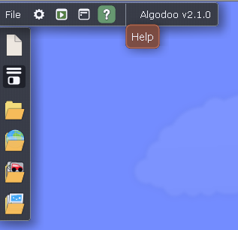

και ακολουθώντας τα βήματα που σου προτείνει η εφαρμογή.

Κατόπιν, εξοικειώσου με τα **εργαλεία** του Algobox, πατώντας το ερωτηματικό **?**

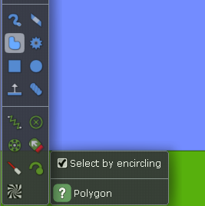

στο **κάτω** αριστερό μέρος της οθόνης.

3. Πάτησε το κουμπί **Algobox online repository** (με την υδρόγειο μέσα στο φάκελο)

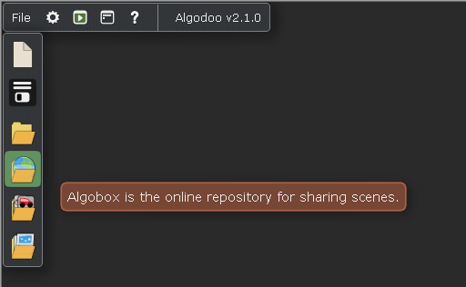

 και γράψε "**horizontal throw**". Η κάκιστη αυτή από άποψη αγγλικής γλώσσας επικεφαλίδα (κανονικά: horizontal projectile motion), θα σε βγάλει σε πολλά αρχεία. Πιθανότατα το πρώτο θα είναι το  "horizontal throw - 2 bodies" του χρήστη **tasos4000**.

Πάτησε "**Play**".

4. Στην οθόνη που θα ανοίξει, διάβασε με προσοχή τα βήματα που πρέπει να ακολουθήσεις (κάνε ένα print screen).

Αν δυσκολεύεσαι, στα γράφω [εδώ](https://eclass.sch.gr/modules/document/file.php/EL537213/Algobox%20%CE%9F%CF%81%CE%B9%CE%B6%CF%8C%CE%BD%CF%84%CE%B9%CE%B1%20%CE%B2%CE%BF%CE%BB%CE%AE.pdf).

5. Πραγματοποίησε όλα τα βήματα που σου ζητάει.

Περιμένω τις παρατηρήσεις/προτάσεις/απαντήσεις σου!